PANCASILA
Suatu Kajian Teologis tentang Makna Pancasila dan Implikasinya bagi
Warga Gereja Protestan Indonesia Luwu (GPIL) Klasis Palopo
j ? 6 R P U S T A & A A A' !
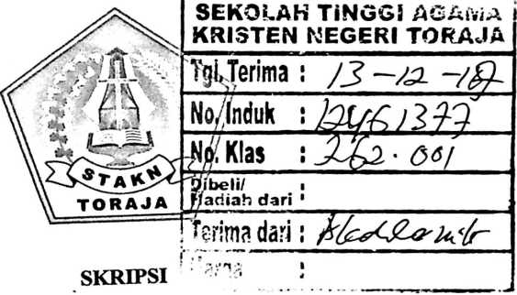
Diajukan Kepada Sekolah Tinggi Agama Kristen Negeri Toraja
Vntuk Memenuhi Persyaratan Guna Memperoleh Gelar Sarjana
Oleh: Hasdy
Nirm: 20103012
Jurusan Teologi
Sekolah Tinggi Agama Kristen Negeri Toraja
(STAKN) Toraja
2016

Judul | : PANCASILA
Sub Judul | : Suatu Kajian Teologis tentang Makna  Pancasila dan Implikasinya bagi Warga  Gereja Protestan Indonesia Luwu (GPIL) Klasis  Palopo
Diajukan Oleh  Nama | : Hasdy
Nirm | -.20103012
Jurusan | : Teologi Kristen

Setelah diperiksa dan diteliti ulang, maka Dosen Pembimbing
menyetujui dan menyatakan bahwa Proposal Skripsi ini telah
memenuhi persyaratan untuk diajukan dalam ujian Skripsi jurusan
Teologi Kristen, Sekolah Tinggi Agama Kristen Negeri (STAKN)
Toraja.
Mengkendek 06 Desember 2016
Dosen Pembimbing
Pembimbing I

Dr, Calvin Sholla Rupa’, M.Th
Pembimbing II
NIP. 197703172006041005
NIP.198210182011011004

HALAMAN PENGESAHAN
Judul Skripsi
Ditulis Oleh
Nirm
Jurusan
Dosen Pembimbing
: PANCASLLA. Suatu Kajian Teologis Tentang
MaknaPancasila dan Implikasinya Bagi Warga Gereja
Protestan Indonesia Luwu (GPIL) Klasis Palopo
: Hasdy
: 20103012
: Teologi Kristen
: L Dr. Calvin Sholla Rupa
II. Rannu Sanderan M.Th
Telah dipertahankan oleh penulis di depan Dewan Penguji Sarjana (SI) Sekolah Tinggi
Agama Kristen Negeri (STAKN) Toraja pada tanggal 14 Desember 2016.
Mengkendek .... J uanari 2017
Dewan Penguji
Penguji I
Daud Safigka P.M.Si
NIDN.
Penguji II

Samuel Tokam M.Th
NIP. 196033020062006041001
22055002
Panitia Ujian
Ketua
Sekretaris

Algu S. Pabangke, S.Pd
NIP. 198808162011012010
Abraham Rano Pasolon
NIP. 198106112009101003
ui
Menge t:
Toraja
Ketua jSTAK
Salmon Payiantung, M.Th
NIP. 196072722006041001


ABSTRAK
Hasdy NIRM 20103012 dengan sebuah karya tulis yang beijudul
“PANCASILA” dan dengan Sub Judul: Suatu Kajian Teologi tentang
Makna Pancasila dan ‘ implikasinya bagi warga Gereja Protestan
Indonesia Luwu (GPIL) di Klasis Palopo, tujuan penulisan ini untuk
mengetahui pemahaman warga Gereja Protestan Indonesia Luwu (GPIL),
Tentang Makna Pancasila dan peran Pengurus atau Pemimpin di Klasis
Palopo serta Implikasi didalamnya.
Penulis mengangkat judul ini dengan acuan agar Warga anggota
Gereja Protestan Indonesia Luwu (GPIL) khususnya GPIL klasis Palopo
sadar bahwa pentingnya persatuan dan kebersamaan yang terkandung dalam
semangat Pancasila yang mendasar didalam Injil dapat diimplikasikan dalam
kehidupan beijemaat. Karena penulis melihat masalah yang teijadi
pemahaman akan makna Pancasila belum sepenuhnya dilakukan dalam
Jemaat khususnya didalam Greja Protestan Indonesia Luwu.
Adapun metode yang digunakan Penulis dalam karya ini .adalah
dengan melakukan metode pendekatan kualitatif dengan didukung hasil
wawancara, observasi (sharing), teknik pengelolahan data, melalui reduksi
data, penyajian data, analisis, dan penarikan kesimpulan. Dari hasil penelitian
membuktikan bahwa keretakan atau masalah dalam sebuah Jemaat tak lepas
dari kurangnya persatuan, kebersamaan atau keija sama didalam oleh nya.
Tak lain dan tak bukan disebabkan perbedaan baik dari perdapat, paradigma,
dan’ kurangnya saling menerima didalamnya. Dan untuk mengimplikasikan
akan rhakna Pancasila yang mendasar pada Injil, dibutuhkan sikap saling
menerima, menghargai, bahkan menghormati dalam sebuah Jemaat
m

